电化学原位Raman测试单
一、原位电化学Raman测试介绍

1 如果需要通气，气体蠕动模块有氮气、氩气、氧气；
2 组装原位池以后，如果客户终止测试的，需要客户承担500元工时费。（测试的特殊性，望理解）。

二、样品信息以及测试条件确认
- 样品材料成分、尺寸？Raman电解池可夹的电极片尺寸一般为10mm-25mm。
成分：Co Fe C N O 尺寸：200 nm 不规则的纳米片
- 是否为单原子或者团簇的样品？
部分Fe₂O₃ 微晶负载在纳米片上。
- 做哪种电催化体系
在1 M KOH中的OER反应。
- 电压窗口范围，vs.Ag/AgCl
0.25 V, 0.3 V, 0.35 V, 0.4 V,0.45 V, 0.5 V, 0.55V, 0.58 V, 0.6V, 0.62V, 0.65V，0.7V 0.75V
- 电催化体系参比电极和对电极分别是什么
参比电极vs.Ag/AgCl，对电极铂片。
- Raman扫描范围（扫描范围，建议扫主要峰的区域）
100-4500 cm⁻²，峰的重点变化区间范围是400-600 cm⁻²， M-OOH的位置。M-OH的位置890 cm⁻²左右
- 激光器波长，目前可选532或者633
跟上次的保持一致就行。
- 重点关注哪个峰在原位过程中的变化？
如锰在电化学反应过程中650处的变化
- 电催化体系电解液什么成分，反应的气氛有无特殊要求？
电解液：1 M KOH，无气体保护。
- 如需我们制备电极，需要将浆料制备工艺说明，如需要的导电剂和粘结剂类型，以及活性物质、导电剂和粘结剂的比例。（如有特殊要求，需要自己提供）

- 附录类似材料原位Raman数据的参考文献，可单独发群里；如果没有相关参考文献提供的，只要峰位出现变化（含微弱变化），就认为本次测试成功了。
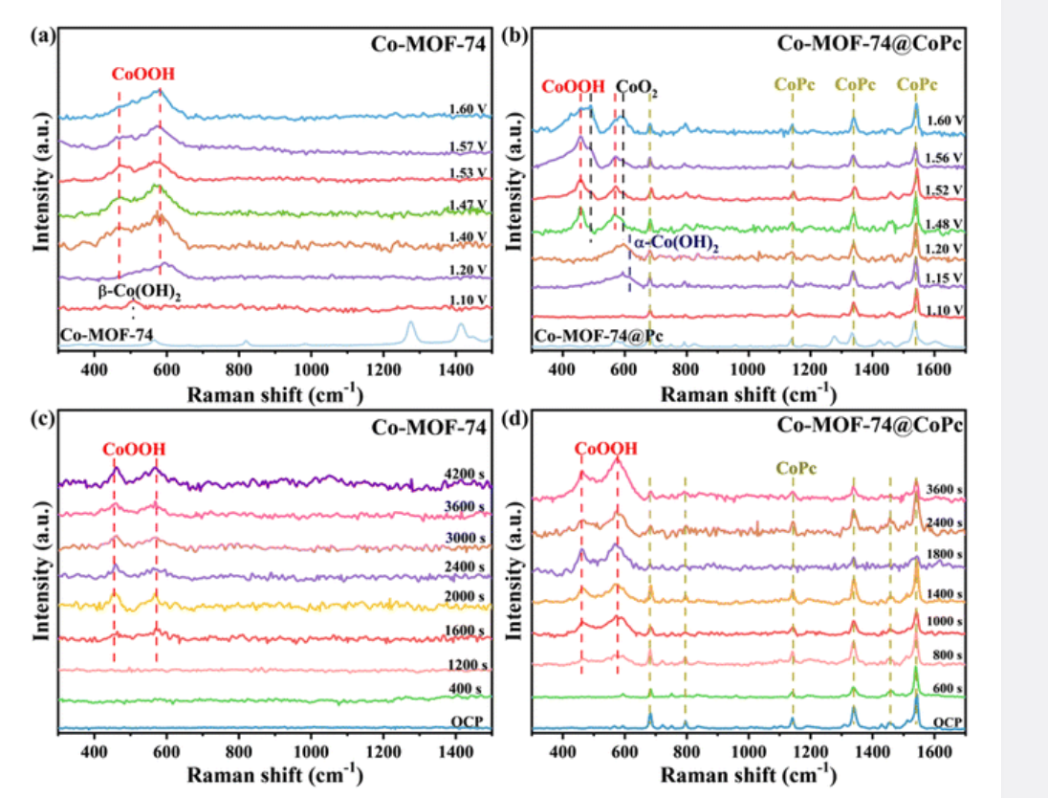
大概在~ 501 和 596 cm⁻¹ Co²⁺到Co³⁺的转变，在~476和~560 cm⁻¹处是M-OOH的峰，
此材料是上次测UOR的同批材料，现在补一下OER的原位拉曼，主要看活性位点的变化是否发生变化。下面是之前测的UOR的数据

- 如果是因为隐瞒样品信息或者自己知道本材料的注意点未列出的，概不负责

